Sauté de veau aux shitakés
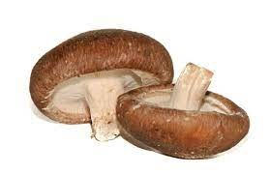
Ingrédients (pour 6 personnes) :
- 750 g de veau fermier
- 1 oignon
- 400 g de shiitakés
- 2 càs d’huile d’olive
- Thym et laurier
- Sel, poivre du moulin
- Légumes d’accompagnement : 2 poireaux, 2 carottes, 1 chouchou (appelé aussi chayotte ou christophine), 1 chou-fleur.

Couper en tout petits dés l’oignon et émincer les shiitakés.
Couper le veau en gros morceau (le boucher le fait très bien).
Faire chauffer dans un faitout en inox l’huile d’olive. Faire revenir l’oignon puis le veau.
Lorsque le veau a pris une jolie couleur, ajouter les shiitakés émincés.
Saler, poivrer, mettre un peu de thym et une feuille de laurier. Verser de l’eau (au 2/3 du veau).
Baisser le feu au plus doux. Couvrir.
Au bout d’une heure de cuisson, la viande doit être fondante. Découvrir et laisser le jus se réduire. Cela prend 10 minutes environ.
Pendant ce temps, peler les légumes qui accompagneront le veau et les couper en gros tronçons.
Laisser le petit chou-fleur entier, enlever simplement le trognon. Le chou-fleur cuit plus vite que le reste des légumes. En le laissant entier il sera plus long à cuire. Compter 30 minutes pour la cuisson des légumes.
Servir le sauté de veau accompagné des légumes, napper légèrement du jus de cuisson. Vous verrez c’est délicieux !

